Evaluación Sumativa ES2: Finanzas
Ponderación 15%

ÁREA ACADÉMICA |  |  |  |  | CARRERA
ASIGNATURA | Finanzas |  |  |  |  | CÓDIGO
SEDE | Los Ángeles |  |  | DOCENTE | Ignacio Vásquez Ortíz
Unidad de Aprendizaje |  |  | N° 1 | Criterios a Evaluar |  | 1.1.1 -1.1.2-1.1.3-1.1.4
DURACIÓN | 90 minutos |  |  | FECHA |  | 09-10-2025

 | NOMBRE ESTUDIANTE:
 |  |  | Apellido Paterno |  |  |  | Apellido Materno |  |  | Nombres
 | RUT: |  | -
PUNTAJE MÁXIMO |  | 45 |  |  |  | NOTA: |  |  | Firma conforme
PUNTAJE OBTENIDO
Solicita re-corrección |  | Sí |  |  | No | Motivo:

INSTRUCCIONES GENERALES:
- La nota 4.0 se obtiene logrando un 60% del puntaje total.
- Utilice lápiz pasta en sus respuestas.
- Preocúpese de la redacción, ortografía y legibilidad de sus respuestas.
- Está prohibido el préstamo (o solicitud) de materiales durante la evaluación.
- Se prohíbe el uso de celulares, mp3, mp4, iphone, ipod o similares durante la evaluación.

Ítem I. Desarrollo de Ejercicios

- Lean la siguiente situación:
Se ha formado una empresa con un aporte inicial de sus socios. El aporte consiste en $500.000 en efectivo, más una maquinaria por $500.000. y aporte de una camioneta por $1.500.000.-
La empresa compra $800.000 en mercaderías, son pagadas en un 30% al contado y el saldo a crédito simple.
La empresa vende el 65% de sus mercaderías en $550 mil. Por las ventas se reciben $200.000 en efectivo y el saldo se otorga a crédito simple.
- Según los datos de la situación supongan un número de socios para determinar el monto inicial.
- Presenten el Balance General de la empresa.
- Realicen el Estado de Resultados.

2. Se ha formado una empresa con un aporte inicial de sus socios. El aporte consiste en $6.000.000 en efectivo, más una maquinaria por $12.000.000.- y aporte de una camioneta por $8.000.000.-
La empresa compra $4.000.000 en mercaderías, son pagadas en un 30% al contado y el saldo a crédito simple.
La empresa vende el 65% de sus mercaderías en $2.500.000.- Por las ventas se reciben $1.500.000.- en efectivo y el saldo se otorga a crédito simple.
- Según los datos de la situación supongan un número de socios para determinar el monto inicial.
- Presenten el Balance General de la empresa.
- Realicen el Estado de Resultados.

Punto de Equilibrio
Una empresa productora de zapatos, bolsos y correas para dama debe producir una cantidad de productos definidos en la tabla con Costos Fijos Totales por 5.000.000
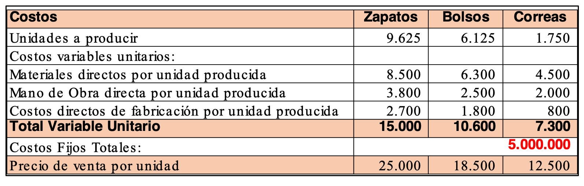
Con los datos entregados deberán obtener el punto de equilibrio para cada uno de los productos:
- Zapatos
- Bolsos
- Correas

